Архивирование файлов: ZIP, распаковка и контроль целостности
Новоселова Алёна 218гр 12.11.2026
1.
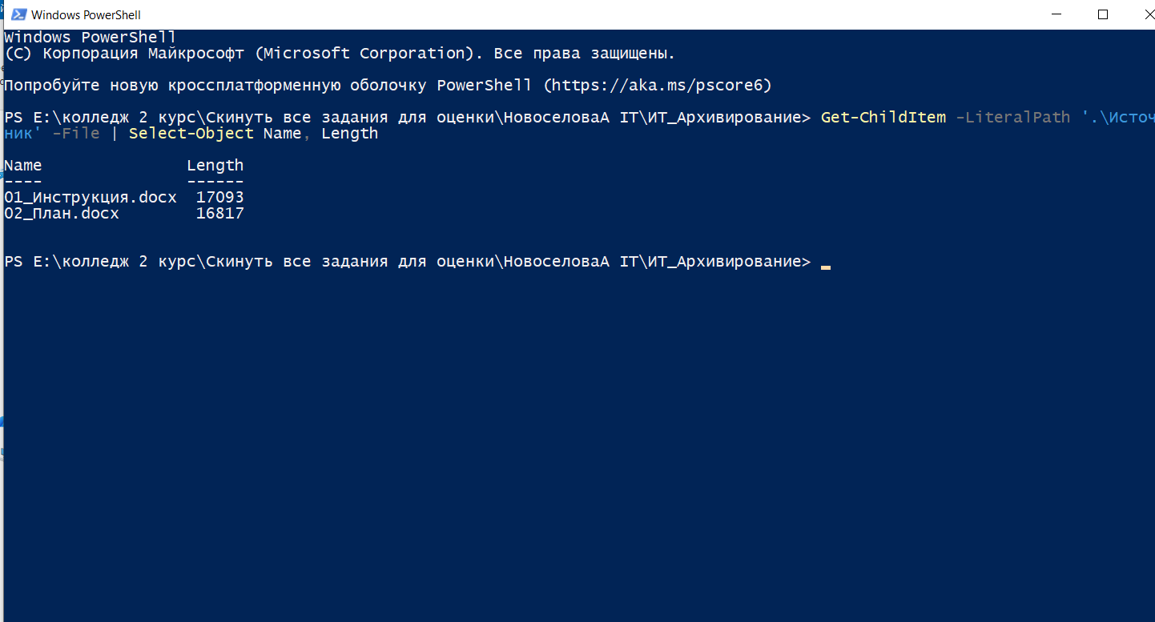
2
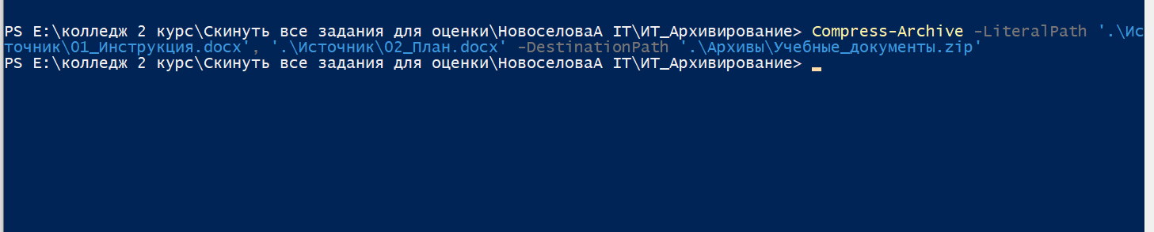
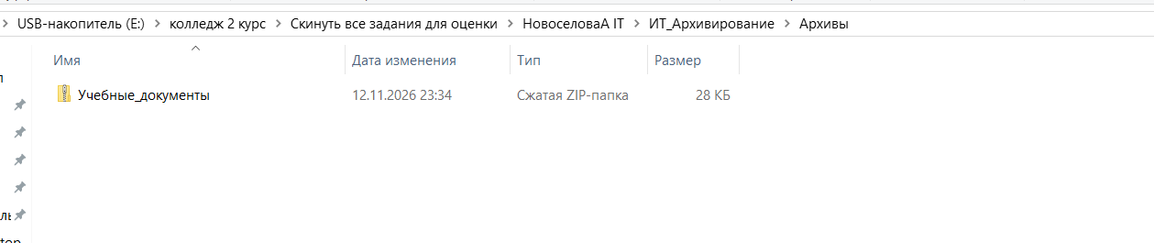
3.Размер получившегося архива
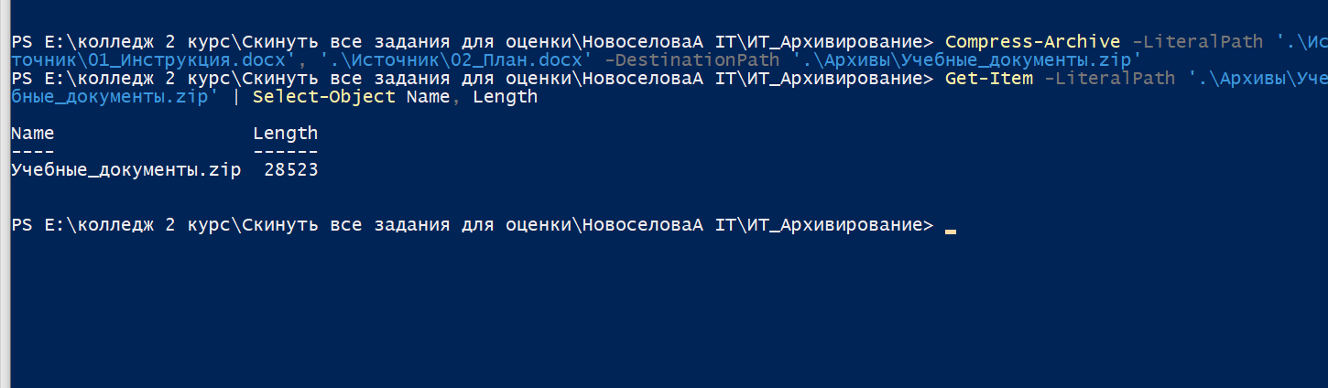
Из этого следует, что при архивировании с 33910 байта уменьшилось на 28523 байта, разница – 5387 байта.
4.Сравнение хэший после распаковки ZIP
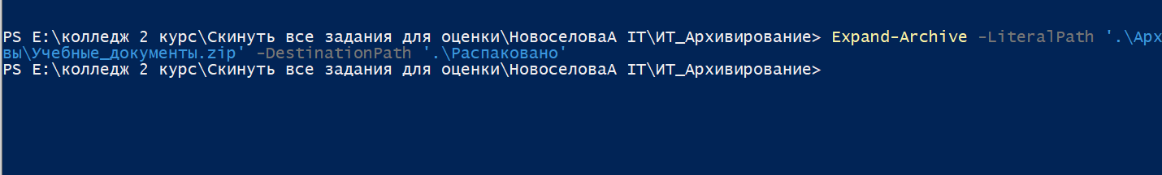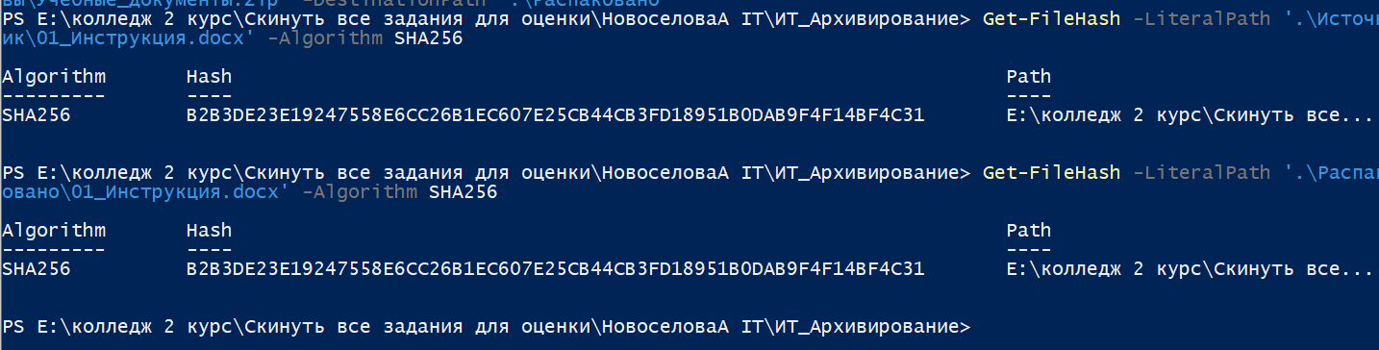
- Хэши после распаковки совпали

5. для каждого документа хэш извлечённого файла совпадает с хэшем его исходной версии.
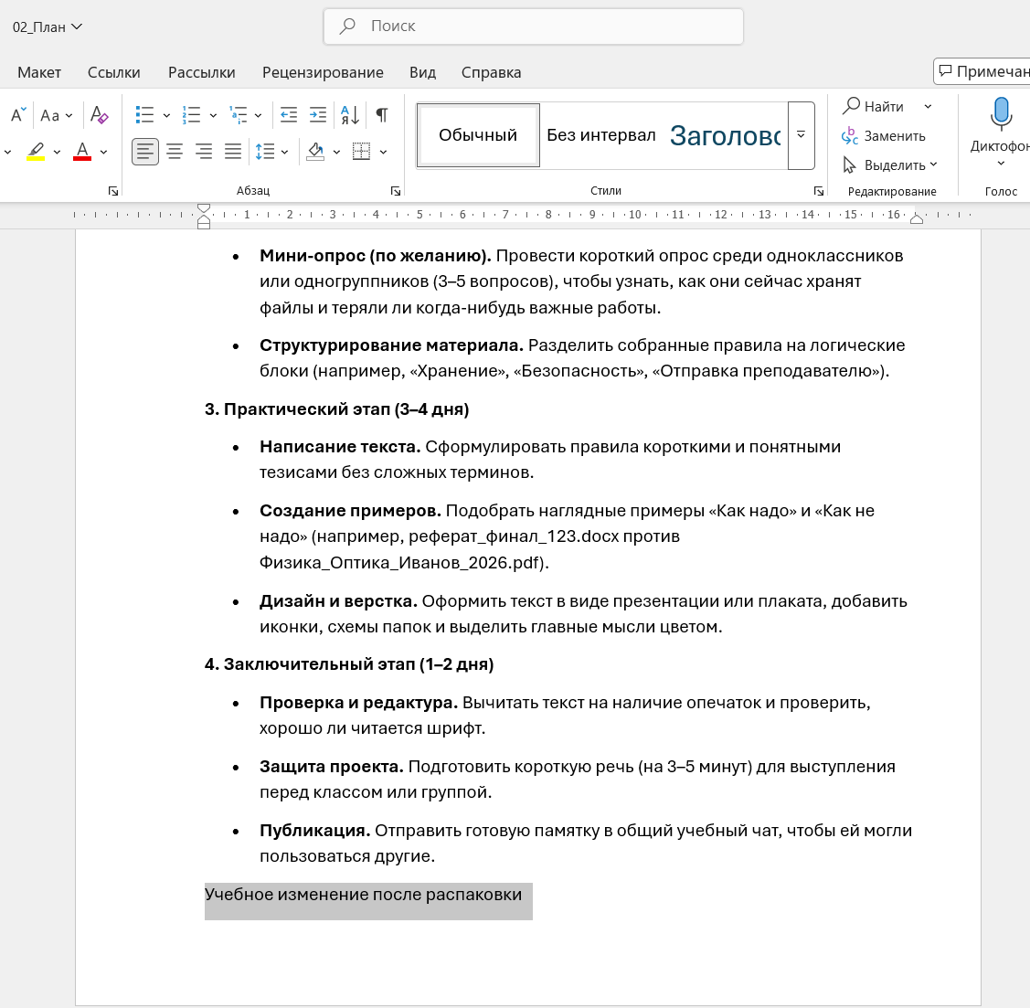
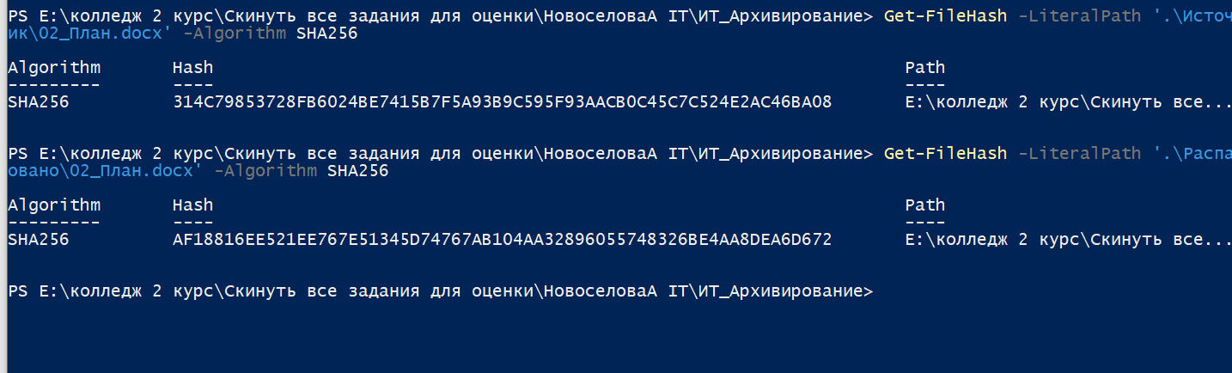
- хэши различаются

6. Восстановление извлечённых файлы из сохранённого ZIP, заменяя одноимённые файлы только в папке Распаковано:
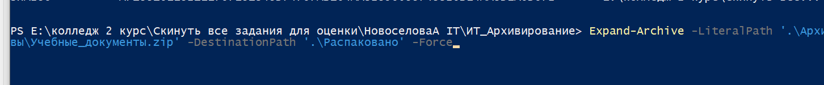
7. Повторите сравнение SHA-256 файла 02_План.docx по командам из пункта 2. Проверьте, что добавленной строки больше нет.
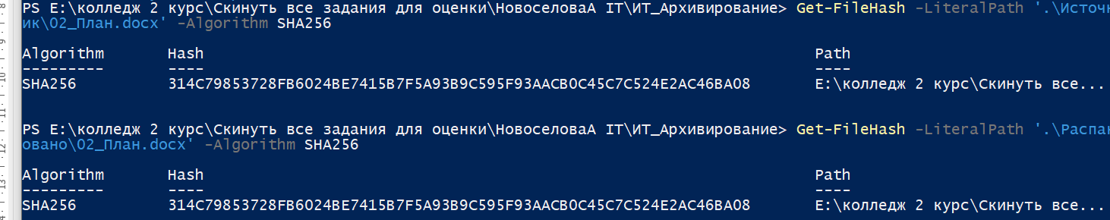
- Хэши совпали
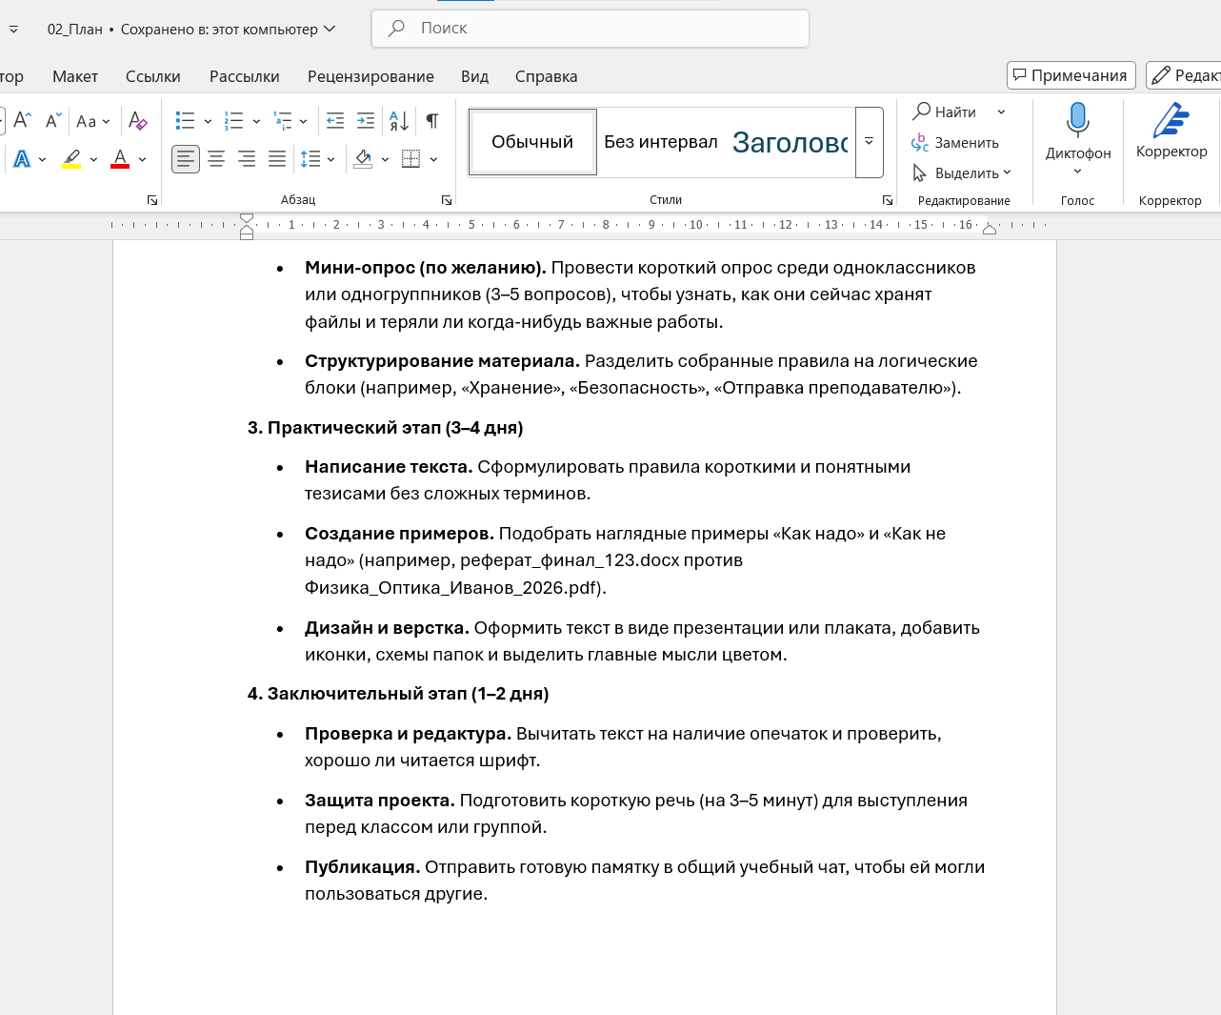

Контрольные вопросы:
1. Чем ZIP-архив отличается от обычной папки?
ZIP-архив — это единый файл, который объединяет и сжимает данные внутри себя, тогда как папка является лишь контейнером в файловой системе для организации отдельных объектов.
2. Почему архивирование само по себе не заменяет резервное копирование?
Архивирование решает задачу упаковки и сжатия файлов, но не гарантирует их сохранность при потере или поломке основного носителя.
3. Почему файл .docx может плохо сжиматься в ZIP?
Современный формат .docx сам по себе уже является готовым ZIP-архивом.
4. Как хэш SHA-256 помогает проверить успешность распаковки?
Сравнение SHA-256 исходного файла и файла после распаковки позволяет убедиться, что данные не исказились при архивации и извлечении.
5. Почему нельзя судить о целостности только по совпадению имён файлов?
Имя файла — это всего лишь текстовый ярлык в файловой системе, который никак не связан с реальным содержимым документа.
Кейс:
Главная ошибка студента заключается в хранении единственной резервной копии на том же физическом накопителе, что и исходные файлы. Это создает единую точку отказа, из-за которой любая аппаратная поломка диска уничтожает все данные сразу.

